对于该深度学习模型，主要支撑程序：

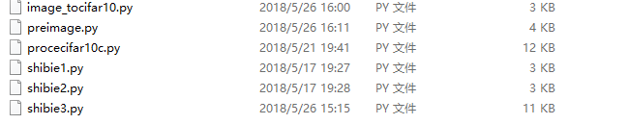

**Image_tocifar10.py**:主要功能是将图片从文件夹读入，将没个图片的tensor的高分开分成R、G、B三通道数据，并将每个图片的tensor的R、G、B存储成1行图片长*图片宽列的数组，写入文件；需要说明，为了防止机器本身存储不够，故将图片分多个文件夹进行存储，在Image_tocifar10.py中进行循环读取文件夹获取图像数据。

**Preimage.Py**:主要针对Image_tocifar10.py文件存储的数据的特征数据进行归一化处理；对标签数据进行one-hot编码处理；

归一化是一种简化计算的方式，即将有量纲的表达式，经过变换，化为无量纲的表达式，成为纯量。目的是为了：

(1)避免具有不同物理意义和量纲的输入变量不能平等使用；

(2)bp中常采用sigmoid函数作为转移函数，归一化能够防止净输入绝对值过大引起的神经元输出饱和现象；

(3)保证输出数据中数值小的不被吞食；

**Procecifar.py**:该文件是深度学习的主要部分，包括CNN网络的全部（输入层，卷基层，池化层，全连接层，输出层）

参考网址：<https://blog.csdn.net/hurry0808/article/details/80178093>

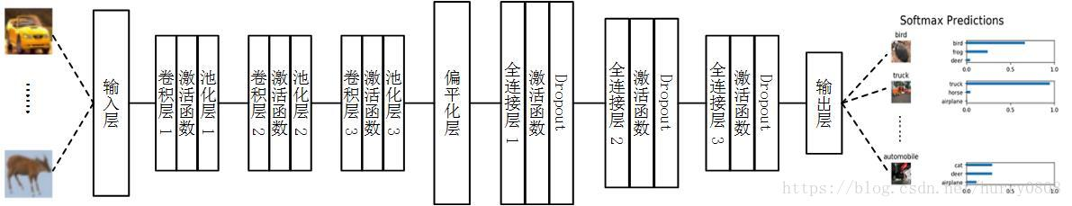

Shibie1.py：该文件是处理测试集的图像与Image_tocifar10.py的功能一致，不再赘述；

Shibie2.py: 该文件是对shibie1.py文件的数据处理与Preimage.Py的功能一致，不在赘述；

Shibie3.py: 该文件主要是对procecifar.Py的存储的模型文件加载，将识别结果保存于文件，同时返回识别错误个数，以及耗时；